БЕЛОРУССКИЙ ГОСУДАРСТВЕННЫЙ УНИВЕРСИТЕТ

Факультет прикладной математики и информатики

Чернышева К.Ю., Костецкий П.С., Демин В.О., Гулин Е.Н.

ОТЧЕТ ПО Распределенным и параллельным системам. Неделя 10 (15.04-21.04.2024[)](https://edufpmi.bsu.by/mod/assign/view.php?id=33136)

студентов 3 курса 12 группы

Преподаватель

Казанцева О.Г.

Минск 2024

Trello с распределенными задачами на десятую неделю:

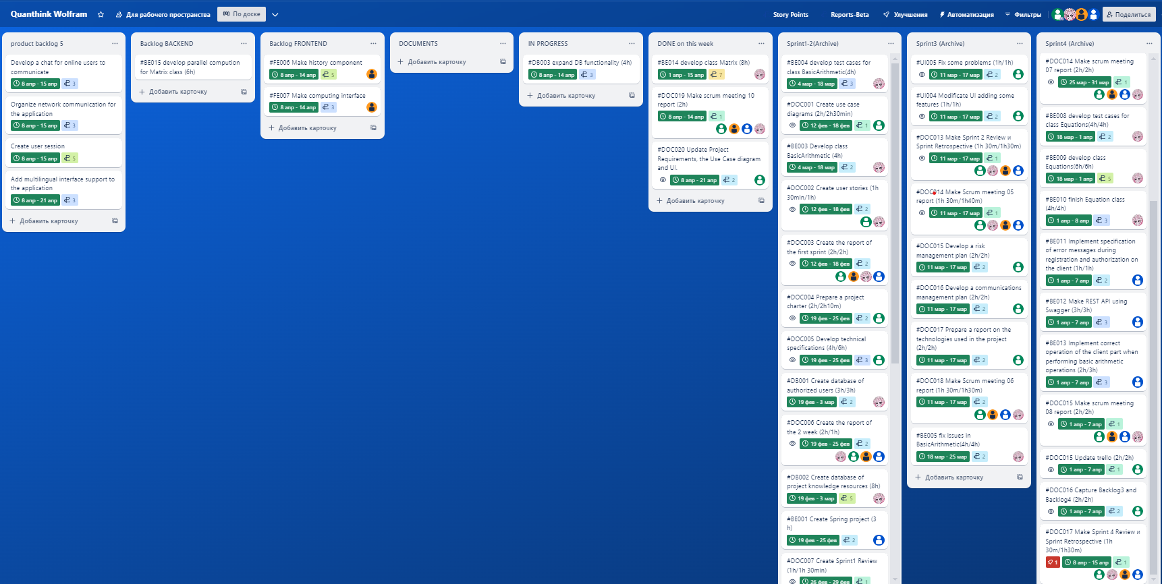

1) Чернышева Ксения:

Что я сделала за предыдущую неделю и сколько времени (ч:м) за неделю эта работа заняла времени:

* + Провели с командой Sprint Review и Sprint Retrospective (30 м)
  + Провела актуализацию задач на trello (1ч)
  + Внесла изменения в Требования к проекту, в диаграмму Use Case, в сценарии использования, в UI (1ч)
  + Назначила задачи на новый спринт (30 м)
  + Написали командой report week 09 (1 ч)

Всего затрачено времени: 4 ч

Какие сложности возникли при выполнении задач спринта:

-

* Что я буду делать на этом Sprint-е:
  + Продолжу вести документацию

2) Костецкий Павел:  
Что я сделал за предыдущий Sprint и сколько времени это заняло (ч:м) за неделю эта работа заняла времени:

* Завершил разработку класса матриц и операций с ними (2ч 30 мин)
* реализовал многопоточные версии алгоритмов для работы с матрицами (4ч 30 мин)

Всего затрачено времени: 7 ч

Какие сложности возникли при выполнении задач спринта:

* продумывание работы многопоточности
* Что я буду делать на этом Sprint-е:
* реализую существующие классы вычислений в качестве с++ библиотеки
* внедрю с++ библиотеку

3) Гулин Егор:

Что я сделал за предыдущий Sprint и сколько времени (ч:м) за неделю эта работа заняла времени:

* Внес изменения в описание сущностей БД (1 ч)
* Завершил реализацию аутентификации с использованием JSON Web Token (4 ч)
* Реализовал на сервере чат для общения пользователей (2 ч)
* Организовал сетевое взаимодействие для приложения (1 ч)

Всего затрачено времени: 8 ч

Какие сложности возникли при выполнении задач спринта:

* Реализация аутентификации
* Что я буду делать на этом Sprint-е:
* Реализация выполнения вычислений разных типов

4) Демин Владимир:

Что я сделал за предыдущий Sprint и сколько времени (ч:м) за неделю эта работа заняла времени:

* Реализовал мультиязычность интерфейса в приложение для 3-х языков: русский, белорусский, английский для главной страницы и компонент формы ввода вычислений, форм авторизации и регистрации.(5ч)
* Разработал прототип онлайн-чата (1ч)
* Завершил реализацию аутентификации с использованием JSON Web Token (1 ч)
* Реализовал хранение информации о выбранном пользователем дефолтном языке. (30 м)

Всего затрачено времени: 7 ч 30м

Какие сложности возникли при выполнении задач спринта:

* Реализация мультиязычности для различных компонент.
* Что я буду делать на этом Sprint-е:
* Доработаю онлайн-чат.